《网络通讯基础》练习题

一、单项选择题

1、以下关于应用端口号的说法中，错误的是（B）

A、 端口号的范围是1～65535

B、 端口号用来指名具体终端设备

C、 IP地址加端口号（比如198.3.11.11：443）的组合称为套接字

D、 端口号用来指明具体的应用进程

2、在物理层接口特性中，用于规定接口电缆中各条信号线上信号电压范围的是(B)。

A、 机械特性

B、 电气特性

C、 功能特性

D、 过程特性

3、下列哪种局域网是应用CSMA/CD协议的？（C）

A、 令牌网环

B、 FDDI

C、 ETHERNET

D、 NOVELL

4、所谓硬件处理是指（B）

A、 由CPU执行正常处理

B、 由专用芯片执行快速处理

C、 存储在RAM中等候处理

D、 发送给外部设备代为处理

5、TCP/IP网络中常用的距离矢量路由协议是 （D）

A、 ARP

B、 ICMP

C、 OSPF

D、 RIP

6、下列关于路由条目的说法错误的是: ( c )

A、 如果路由条目是通过静态配置的方式获得的，那么对应路由条目的Pre一列显示60

B、 如果路由条目是通过直连的方式获得的，那么对应路由条目的Pre一列显示0

C、 如果路由条目是通过动态路由协议学习到的，那么对应路由条目的Proto一列显示RIP

D、 如果路由条目是通过静态配置的方式获得的，那么对应路由条目的Proto一列显示Static

7、下列哪项陈述与TCP/IP模型相符？（C）

A、 区分了应用层、表示层和会话层的服务

B、 区分了协议、接口和服务的概念

C、 先有协议，后有模型

D、 区分了数据链路层和物理层的服务

8、下列关于IP地址的说法中错误的是（C）

A、 一个IP地址只能标识网络中的唯一的一台计算机

B、 IP地址一般用点分十进制表示

C、 地址205.106.254.36是一个非法的IP地址

D、 同一个网络中不能有两台计算机的IP地址相同

9、目前光纤通信中,光纤中传输的是(C )。

A、 微波

B、 红外线

C、 激光

D、 紫外线

10、下列关于IPv4协议的说法错误的是（B ）

A、 IPv4地址长度为32位

B、 IPv4协议封装格式中只有1个字段与数据包分片有关

C、 IPv4头部的长度是可变的

D、 IPv4数据包头部封装的版本字段取值皆为4

11、以下哪一项不属于OSI七层模型里的分层？（C）

A、 应用层

B、 传输层

C、 网络接入层

D、 数据链接层

12、下列选项中，不属于物理层接口规范定义范畴的是(D)。

A、 引脚功能

B、 接口形状

C、 信号电平

D、 传输媒体

13、如果某种局域网的拓扑结构是________，则局域网中任何一个结点出现故障都不会影响整个网 络的工作。（D）

A、 树型结构

B、 总线型结构

C、 环型结构

D、 星型结构

14、通过Console线缆连接数通设备，对其执行本地管理时，计算机需要使用什么向被管理设备发起管理连接？（C）

A、 调制解调器

B、 网络浏览器

C、 终端模拟软件

D、 eNSP模拟器

15、19位子网掩码的网络中可以包含多少台主机？（C）

A、 8194

B、 8192

C、 8190

D、 8188

16、1000BASE-T是指（C）

A、 粗同轴电缆

B、 细同轴电缆

C、 双绞线

D、 光纤

17、在B类网络中，可以分配的主机地址是多少? （D）

A、 1022

B、 4094

C、 32766

D、 65534

18、下列关于IPv4头部的大小的说法正确的是：（C）

A、 IPv4头部长度最小为20位

B、 IPv4头部长度为20位

C、 IPv4头部长度最小为20字节

D、 IPv4头部长度为20字节

19、以下关于计算机网络功能的描述中，不正确的是________。（D）

A、 数据传送

B、 资源共享

C、 易于进行分布处理，均衡各计算机的负载

D、 数据的安全性和保密性进一步加强

20、下列哪一层是TCP/IP模型特有的分层？（A）

A、 网络接入层

B、 网络层

C、 传输层

D、 应用层

21、下面(B )不属于网络服务

A，DHCP 服务

B.区服务

C.Web 服务

D.FTP 服务

22、路由器为何被称为三层设备？（B）

A、 因为路由器工作在OSI参考模型的互联网层

B、 因为路由器工作在OSI参考模型的网络层

C、 因为路由器工作在TCP/IP参考模型的物理层

D、 因为路由器工作在TCP/IP参考模型的传输层

23、局域网中常使用两类双绞线,其中STP和UTP分别代表(A )。

A、 屏蔽双绞线和非屏蔽双绞线

B、 非屏蔽双绞线和屏蔽双绞线

C、 3类和5类屏蔽双绞线

D、 3类和5类非屏蔽双绞线

24、在TCP/IP 协议族中实现从 IP 地址到物理地址的映射的是( C )

A、ICMP

B、RARP

C、ARP

D、IGMP

25、网络适配器又称( B)，是计算机间进行网络互联的重要设备.

A、显卡

B、网卡

C、总线

D.集线器

26、19位子网掩码的网络中可以包含多少台主机？（C）

A、 8194

B、 8192

C、 8190

D、 8188

27、下列哪项应用层协议是基于UDP的协议？（B）

A、 Telnet

B、 DHCP

C、 SMTP

D、 POP3

28、下面哪个协议是网络层协议？（C）

A、 FTP

B、 NTP

C、 ARP

D、 UDP

29、下列哪项技术的目的不是为了避免网络出现冲突？（A）

A、 循环冗余校验

B、 CSMA/CD

C、 令牌环

D、 CSMA/CA

30、下列哪项陈述与TCP/IP模型相符？（C）

A、 区分了应用层、表示层和会话层的服务

B、 区分了协议、接口和服务的概念

C、 先有协议，后有模型

D、 区分了数据链路层和物理层的服务

31、下列哪一层是TCP/IP模型特有的分层？（A）

A、 A网络接入层

B、 网络层

C、 传输层

D、 应用层

32、路由器工作在TCP/IP模型的哪一层？（C）

A、 应用层

B、 传输层

C、 互联网层

D、 网络层

33、PC工作在OSI模型的哪一层？（A）

A、 应用层

B、 传输层

C、 物理层

D、 互联网层

34、各种网络在物理层互连时要求（ A）

A、 数据传输率和链路协议都相同

B、 数据传输率相同,链路协议可不同

C、 数据传输率可不同,链路协议相同

D、 数据传输率和链路协议都可不同

35、以下关于TCP协议的描述中，错误的是（D）

A、 TCP协议使用端口号区分应用进程

B、 TCP协议是可靠的协议

C、 TCP协议在开始传输用户数据前会建立TCP连接

D、 TCP协议能够使发送方控制接收方的接收速率

36、设有2条路由21.1.193.0/24和21.1.194.0/24，如果进行路由汇聚，覆盖这2条路由的地址是（C）

A、 21.1.200.0/22

B、 21.1.192.0/23

C、 21.1.192.0/21

D、 21.1.224.0/20

37、UDP工作在( C )。

A.数据链路层

B.应用层

C.传输层

D.网络层

38、路由器的硬件构成中不包括下面哪个组件？（D）

A、 CPU

B、 RAM

C、 闪存

D、 声卡

39、在以太网中，是根据（）地址来区分不同设备的。（B）

A、 LLC地址

B、 MAC地址

C、 IP地址

D、 IPX地址

40、能实现不同的网络层协议转换功能的互联设备是(B )

A、集线器

B、路由器

C、交换机

D、网桥

二、多项选择题

1、路由器为何被称为三层设备？（BC）

A、 因为路由器工作在OSI参考模型的互联网层

B、 因为路由器工作在OSI参考模型的网络层

C、 因为路由器工作在TCP/IP参考模型的互联网层

D、 因为路由器工作在TCP/IP参考模型的传输层

2、下列哪几项新兴技术领域与物联网技术的发展有关？（BC）

A、 云计算

B、 智能家居

C、 行程安防

D、 SDN

3、常见的冲突避免技术有那些？（ABC）

A、 CSMA/CD

B、 令牌环

C、 CSMA/CA

D、 校验和

4、 IP协议组包括（ ）协议。（ABCD）

A、 IP

B、 ICMP

C、 ARP

D、 RARP

5、以下关于TCP协议的行为描述中，正确的是（ABCD）

A、 终端设备之间通过三次握手建立TCP连接

B、 终端设备之间通过四次握手拆除TCP连接

C、 TCP协议有机制确保数据段是按序接收的

D、 TCP协议按需重传丢失的数据段

6、使用eNSP网络仿真软件搭建的网络中，可以包含下面哪几类设备？（ABCD）

A、 路由器

B、 交换机

C、 服务器

D、 防火墙

7、当一个以太网中的一台源主机要发送数据给同一网络中的另一台目的主机时，以太帧头部的目的地址是（），IP包头部的目的地址 （CD） 。

A、 路由器的IP地址

B、 路由器的MAC地址

C、 目的主机的MAC地址

D、 目的主机的IP地址

8、下列关于距离矢量路由协议和链路状态路由协议的说法，正确的是（AD ）

A、 链路状态路由协议以本地路由器为根，根据接收到的链路信息独立计算出去往各个子网的路由条目

B、 距离矢量路由协议以本地路由器为根，根据接收到的链路信息独立计算出去往各个子网的路由条目

C、 RIP属于一种链路状态路由协议

D、 RIP属于一种距离矢量路由协议

9、找出下列不能分配给主机的IP地址。（ABCD）

A、 131.107.256.80

B、 231.222.0.11

C、 126.1.0.0

D、 198.121.254.255

E、 202.117.34.32

10、下列哪项陈述不符合事实？（BD）

A、 封装操作会导致数据增加

B、 解封装操作会导致数据增加

C、 发送方设备对数据执行封装

D、 接收方设备对数据执行封装

11、找出下列不能分配给主机的IP地址。（ABCD）

A、 131.107.256.80

B、 231.222.0.11

C、 126.1.0.0

D、 198.121.254.255

E、 202.117.34.32

12、下列关于ARP（地址解析协议）的说法正确的是（AC）

A、 ARP协议定义了通过IP地址解析MAC地址的方式

B、 ARP协议定义了通过MAC地址解析IP地址的方式

C、 ARP请求消息是用广播的方式进行发送的

D、 ARP响应消息是用广播的方式进行发送的

13、目前，连接局域网的介质主要包括？（ABD）

A、 光纤

B、 双绞线

C、 同轴电缆

D、 无线电

14、以下有4个子网掩码。哪些是不推荐使用的？（ABC）

A、 176.0.0.0

B、 96.0.0.0

C、 127.192.0.0

D、 255.128.0.0

15、 IP协议组包括（ ）协议。（ABCD）

A、 IP

B、 ICMP

C、 ARP

D、 RARP

16、下列关于距离矢量路由协议和链路状态路由协议的说法，正确的是：( AD )

A、 链路状态路由协议会以本地路由器为根，根据收到的链路信息独立计算出去往各个子网的路由

B、 距离矢量路由协议会以本地路由器为根，根据收到的链路信息独立计算出去往各个子网的路由

C、 RIP属于一种链路状态路由协议

D、 RIP属于一种距离矢量路由协议

17、当一个以太网中的一台源主机要发送数据给同一网络中的另一台目的主机时，以太帧头部的目的地址是（），IP包头部的目的地址 （CD） 。

A、 路由器的IP地址

B、 路由器的MAC地址

C、 目的主机的MAC地址

D、 目的主机的IP地址

18、下列哪项陈述不符合事实？（BD）

A、 封装操作会导致数据增加

B、 解封装操作会导致数据增加

C、 发送方设备对数据执行封装

D、 接收方设备对数据执行封装

19、常见的冲突避免技术有那些？（ABC）

A、 CSMA/CD

B、 令牌环

C、 CSMA/CA

D、 校验和

20、TCP/IP模型中的网络接入层包含了OSI参考模型中的哪两层的定义？（CD）

A、 应用层

B、 网络层

C、 数据链路层

D、 物理层

三、判断题

1、路由器会用数据包的目的地址和路由表中的各个条目执行AND（与）运算，并将运算的结果与路由表中对应路由条目的目的网络地址进行比较，然后从比较结果一致的路由条目中随机选择一个用于数据包转发。（X）

2、VRP系统支持简化输入，管理员只需输入命令中各个关键字的首字母，系统即可识别出管理员要输入的命令。（X）

3、由于Telnet无法对发起管理访问的用户进行认证，因此Telnet协议存在安全隐患。（X）

4、TCP协议的设计初衷是实现异构网络的互联，最初的TCP协议中包含了IP协议。（T）

5、本地管理数通设备，是指使用Console接口、Mini USB接口、AUX接口等控制接口连接键盘、鼠标、显示器等外设，在现场对设备进行管理的方式。（X）

6、操作系统的作用是给用户提供一个图形化的智能设备控制平台。（T）

7、网络数据传输时，在网络层及以上使用IP地址，数据链了路层及以下使用物理地址。（X）

8、管理员在华为路由器上配置静态路由时，必须指明该路由的下一跳地址。（X）

9、UDP 提供可靠的数据报传输服务。（ X）

10、ARPAnet在建立之初使用TCP/IP协议栈连接了4个异构节点。（X）

1把IP地址转换为十进制格式：11000000 10101000 01010100 00001000 （）

A、192.168.64.8

B、192.168.84.10

C、192.168.84.8

D、192.168.64.10

正确答案： C

2下列关于子网掩码的说法正确的是（）

A、子网掩码与IP地址长度无关

B、子网掩码与IP地址执行AND运算结果为该地址的主机位

C、在二进制网络掩码中，数字0无论如何不会出现在数字1左侧

D、子网掩码网络位和主机位必须以字节为界

正确答案： C

答案解析：

子网掩码和IP地址长度均为32位；子网掩码与IP地址执行AND运算的结果为该地址的网络位；子网掩码网络位可以以任意位置作为边界。

3．19位子网掩码的网络中可以包含多少台主机？（）

A、8194

B、8192

C、8190

D、8188

正确答案： C

答案解析：

2(32-19)-2=213-2=8192-2=8190

4下列关于IP地址的说法中错误的是（）

A、一个IP地址只能标识网络中的唯一的一台计算机

B、IP地址一般用点分十进制表示

C、地址205.106.254.36是一个非法的IP地址

D、同一个网络中不能有两台计算机的IP地址相同

正确答案： C

5ARP协议的作用（）

A、将端口号映射到IP地址

B、连接IP层和TCP层

C、广播IP地址

D、将IP地址映射到第二层地址

正确答案： D

6一个IP地址包含网络地址与（）

A、广播地址

B、多址地址

C、主机地址

D、子网掩码

正确答案： C

7以下网络地址中属于私网地址(PrivateAddress)的是（）

A、172.15.22.1

B、128.168.22.1

C、172.16.22.1

D、192.158.22.1

正确答案： C

8．IPv4版本的因特网总共有（ ）个A类地址网络。

A、65000

B、200万

C、126

D、128

正确答案： C

9在B类网络中，可以分配的主机地址是多少?

A、1022

B、4094

C、32766

D、65534

正确答案： D

10IPv4地址由（ ） 位二进制数组成，IPv6地址由（ ） 位二进制数组成。

A、32，128

B、64，256

C、16，32

D、32，256

正确答案： A

答案解析：

IPv4地址由32位二进制数组成，IPv6地址由128 位二进制数组成。

11下列IP地址中（ ）是C类地址。

A、127.233.13.34

B、212.87.256.51

C、169.196.30.54

D、202.96.209.21

正确答案： D 我的答案：B得分： 0.0分

答案解析：

202.96.209.21是C类地址

12．IP地址127.0.0.1表示（ ）。

A、一个暂时未用的保留地址

B、一个B类IP地址

C、一个本网络的广播地址

D、一个本机的IP地址

正确答案： D

答案解析：

IP地址127.0.0.1表示一个本机的IP地址

二.多选题（共5题,25.0分）

1能够满足500台主机需求的子网掩码有哪些？（）

A、255.255.255.0

B、255.255.254.0

C、255.255.252.0

D、255.255.250.0

正确答案： BC

答案解析：

512-2=510，可以满足500台主机的需求。而512=29，32-9=23，所以范围大于等于255.255.254.0的掩码都可以满足要求。但255.255.250.0并不是掩码，因为250的二进制是1111 1010这显然不是由一组连续的二进制1组成的。

2下列关于ARP（地址解析协议）的说法正确的是（）

A、ARP协议定义了通过IP地址解析MAC地址的方式

B、ARP协议定义了通过MAC地址解析IP地址的方式

C、ARP请求消息是用广播的方式进行发送的

D、ARP响应消息是用广播的方式进行发送的

正确答案： AC

答案解析：

ARP协议定义了如何通过目的IP地址查询目的设备MAC地址的方式。根据ARP协议的定义，发送ARP请求的设备会通过广播的形式向网络中的设备发送ARP请求消息来请求目的设备的MAC地址。目的设备在接收到ARP请求后，则应以单播的形式回复发送请求的设备。

3攻击者通过ARP欺骗可以实施哪些攻击？（）

A、DoS攻击

B、中间人攻击

C、暴力破解攻击

D、零日攻击

正确答案： AB 我的答案：AB得分： 5.0分

答案解析：

通过ARP欺骗，攻击者可以将自己插入受害设备与网关的转发路径之间，实现中间人攻击，也可以让同一个局域网中的大量设备将去往互联网的数据都发送给一台并不会为其他设备转发数据的终端，导致所有设备都无法访问互联网中的服务，由此实施DoS攻击。

4找出下列不能分配给主机的IP地址。

A、131.107.256.80

B、231.222.0.11

C、126.1.0.0

D、198.121.254.255

E、202.117.34.32

正确答案： ABCD

5以下有4个子网掩码。哪些是不推荐使用的？

A、176.0.0.0

B、96.0.0.0

C、127.192.0.0

D、255.128.0.0

正确答案： ABC：

三.判断题（共3题,15.0分）

1现代网络中打破了IP地址类别的限制，路由器必须依据子网掩码来判断IP地址所属的网络

正确答案：√

2预防ARP欺骗攻击的最佳做法是在网络中禁用ARP协议

正确答案：×

答案解析：

预防ARP欺骗攻击的方法有很多种，但不包括因噎废食。在IPv4以太网环境中，ARP是设备之间相互查询硬件地址必不可少的通信协议。

3ping和tracert都是利用了ICMP消息的测试工具

正确答案：√

答案解析：

ping和tracert都是ICMP协议的工具。

一：

有一个IP地址：222.98.117.118/27，请写出该IP地址所在子网内的合法主机IP地址范围、广播地址及子网的网络号。

我的答案：

合法IP范围是222.98.117.97--222.98.117.126;

广播地址是222.98.117.127;

子网网络号是222.98.117.96。

设有一个网络，其网络地址为192.168.10.0，若其选用的子网掩码是255.255.255.192，则：

（1）可以划分多少个子网？（注：全0全1的子网地址不分配）

（2）每个子网容纳的主机个数是多少？

（3）每个子网的子网地址分别是多少？

（4）每个子网中可分配的IP地址的范围是多少？广播地址是多少？

我的答案：

（1）2

（2）62

（3）192.168.10.0

192.168.10.64

192.168.10.128

（4）192.168.10.1---192.168.10.62 广播:192.168.10.63

192.168.10.65---192.168.10.126 广播:192.168.10.127

192.168.10.129---192.168.10.190 广播:192.168.10.191

实验四 子网划分

## 实验介绍

### 关于本实验

这一章理论性较强，也是初学者相对不好掌握的一章，熟练掌握这一章的内容需要花费大量的时间和练习。同时，这也是最重要的一章，所有从业者都需要无条件的掌握全部内容。读者在开始进行实验之前，应该熟读配套教材第6章中的流程与案例。

子网划分有一个最基本的核心思想——**借用主机位来制造新的网络**。这短短的一句话，道出了子网划分的本质，熟读十遍也不为过。

### 实验目标

采用定长子网掩码划分子网

采用变长子网掩码划分子网（VLSM）

### 实验拓扑图

本实验无相关拓扑

### 地址规划

本实验不同的需求包含不同的地址规划方案，具体见正文部分

### 所需资源

一台带计算器的Windows7 PC，或同类的计算器

纸、笔

### 实验任务列表

表1-1 实验任务列表

| 序号 | 任务 | 子任务 | 应用场景 |
| --- | --- | --- | --- |
| 1 | 完全掌握子网划分相关术语 | N/A | 子网划分的前题条件和基础知识储备 |
| 2 | 熟练掌握定长子网掩码划分 | N/A | 子网划分入门 |
| 3 | 灵活运用可变长度子网掩码划分 | N/A | 现网中应用最多的一种子网划分方法 |

## 实验任务配置

### 配置思路

在本实验手册配套教材的第6章中，我们已经介绍了所有与本实验相关的术语和方法。读者在开始进行后面的练习时，应该首先确保自己已经熟悉了配套教材第6章中介绍的内容。为了帮助读者复习这些内容，下面我们首先从复习相关术语的含义开始练习。

### 配置任务——子网划分的前题：相关术语的含义

请熟读教材，并在课堂学习后，回答以下的问题

IP头部封装一共多少位，IP地址占用了其中的多少位？

**答：IP头部封装由固定部分20个字节加上可选部分40个字节组成。其中IP地址一共占了字节，源地址和目标地址各占4字节。**IP地址的书面表达方式是什么？

IP地址的书面表达方式是什么？

**答：IP地址的书面表达形式为点分十进制。即把IP地址的4个字节分为4个部分，每个部分一个字节，用十进制表示，每个字节之间用“.”分开。**

掩码的作用是什么？

**答：掩码的作用是区分一个IP地址的网络位与主机位，把IP地址与掩码做与运算，得出的结果就是网络号。**

一个字节有多少位？位指的是什么？

**答：一个字节有8位，一位就是一个二进制数字，要么为1，要么为0。**

什么是8位组？

**答：8位组就是一个字节，也就是8比特，在本章中1字节和一个8位组的概念是可以互换的。**

网络号或网络地址是怎么表示的，作用是什么？

**答：网络号的表达方式是主机位全置0，作用是表示一个网络，它通常在路由器上的路由表里使用，用于指导数据包的转发。**

广播地址的表达方式是什么，作用是什么？

**答：广播地址的表达方式是主机位全置1，作用是代表此网络的所有节点，通常应用程序或协议在需要把数据包发送给网络上所有节点时使用。例如255.255.255.255用于表示所有网络的所有节点；而在有类网络中，172.16.255.255用于表示网络172.16.0.0上所有子网和主机，而10.255.255.255表示网络10.0.0.0上所有子网和主机。**

什么是有类网络、无类网络、VLSM及CIDR。

**答：有类网络指的是按照A、B、C、D、E的网络规划设计的网络，这已经不适用于现存网络需求。所以要改变固有掩码的方式，这样的网络设计称为无类网络。无类网络的实现方法依赖于两个具体的技术——VLSM、CIDR。VLSM是可变长子网掩码，指的是根据网络的需求给予相应的掩码，做到最大化利用IP地址空间。CIDR指的是无类别域间路由，主要用于路由器上对A、B、C类地址进行汇总。总之VLSM和CIDR都是打破了原有的IP地址的分类方法，真正做到按需使用掩码及地址空间。**

理解二进制、十进制与十六进制之间的转换

请把表1-2中的IP地址进行十进制与二进制的转换。

表1-2 IP地址十进制与二进制转换练习

|  |  |
| --- | --- |
| 十进制 | 二进制 |
| 158.23.155.22 | **10011110.00010111.10011011.00010110** |
| **92.233.196.24** | 01011100.11101001.11000100.00011000 |
| **255.255.255.0** | 11111111.11111111.11111111.00000000 |
| **255.255.0.0** | 11111111.11111111.00000000.00000000 |

请记录你自己电脑的IP地址及MAC地址，并把它们转换为二进制数。

**172.31.10.61 10101100.00011111.00001010.00111101**

**8C-16-45-13-B5-A8**

**10001100-00010110-001000101-00010011-10110101-10101000**

使用AND运算确定网络地址，请完成表1-3中缺失的部分

表1-3 AND运算练习

|  |  |  |
| --- | --- | --- |
|  | 十进制 | 二进制 |
| IP地址 | 172.16.100.12 | 10101100.00010000.01100100.00001100 |
| 掩码 | 255.255.0.0 | 11111111.11111111.00000000.00000000 |
| **网络地址** | **172.16.0.0** | **10101100.00010000.00000000.00000000** |

识别IP地址

根据有类IP地址的分类，请完成表1-4中缺失的部分。

表1-4 判断有类地址网络号

|  |  |  |
| --- | --- | --- |
| IP地址 | 类别 | 网络号 |
| 10.2.1.1 | A | 10.0.0.0 |
| 128.64.20.100 | B | **128.64.0.0** |
| 201.222.123.45 | **C** | **201.222.123.0** |
| 192.6.145.56 | C | **192.6.145.0** |
| 128.113.46.78 | **B** | **128.113.0.0** |
| 256.152.34.34 | **D** |  |

根据IP地址及CIDR值，完成表1-5后面的空格。

表1-5 判断CIDR地址的掩码、网络地址与子网广播地址

|  |  |  |  |
| --- | --- | --- | --- |
| IP地址 | 掩码 | 网络地址 | 子网广播 |
| 192.168.1.1/24 | **255.255.255.0** | **192.168.1.0** | **192.168.1.255** |
| 12.34.56.78/8 | **255.0.0.0** | **12.0.0.0** | **12.255.255.255** |
| 150.150.150.150/16 | **255.255.0.0** | **150.150.0.0** | **150.150.255.255** |
| 126.187.42.56/16 | **255.255.0.0** | **126.187.0.0** | **126.187.255.255** |
| 192.168.200.100/16 | **255.255.0.0** | **192.168.0.0** | **192.168.255.255** |
| 130.52.53.203/24 | **255.255.255.0** | **130.52.53.0** | **130.52.53.255** |

根据网络号，完成表1-6。

表1-6 判断CIDR网络的掩码、计算IP地址数量及范围

|  |  |  |  |
| --- | --- | --- | --- |
| 网络号 | 掩码 | IP地址个数 | 有效地址范围 |
| 192.168.1.1/24 | **255.255.255.0** | **256** | **192.168.1.1---192.168.1.254** |
| 120.0.0.0/8 | **255.0.0.0** | **16777214** | **120.0.0.1---120.255.255.254** |
| 199.123.0.0/16 | **255.255.0.0** | **65534** | **199.123.0.1---199.123.255.254** |

### 配置任务——定长子网掩码划分

完成前面小节的练习后，现在可以开始进行基本的子网划分了。本章6.1.1指出了子网划分的基本方法是**借用主机位来创建新的网络**。先用一个简单的C类网络例子来熟悉基本的子网划分。

主类网络为192.168.10.0/24，现在需求4个子网，请根据需求完成表1-7

表1-7 划分子网练习（一）

|  |  |
| --- | --- |
| 主类网络 | 192.168.10.0/24 |
| 需要借用的主机位数 | **2** |
| 剩余主机位数及有效主机地址数 | **6位，62** |
| 各子网网络地址 | **192.168.10.0/26**  **192.168.10.64/26**  **192.168.10.128/26**  **192.168.10.256/26** |
| 各子网广播地址 | **192.168.10.63**  **192.168.10.127**  **192.168.10.191**  **192.168.10.255** |
| 有效主机地址范围 | **192.168.10.1—192.168.10.62**  **192.168.10.65—192.168.10.126**  **192.168.10.129192.168.10.190**  **192.168.10.193—192.168.10.254** |

分析一下以上需求，来完成此表。一个主类网络需要划分为4个子网，那么怎么计算需要借用几位主机数才能提供4个子网数呢？可以使用以下公式计算。

**2（借用主机位数）≥4**

根据以上公式可以得知4个子网需要借用2位主机位。

再看表的第三行，在划分子网之前，有8个主机位，现在借去了2个主机位作为子网位，当然就还剩余6个主机位，而6个主机位能够提供几个有效IP地址呢？使用以下公式计算可以得出：

**26-2=62**

再接着看表的第四行，这是最难的一个部分了，得到的4个子网应该怎么表示呢？子网的表达形式是网络号加掩码，如主类网络的192.168.10.0/24。根据上面的步骤已经知道了，原为掩码为24位，现在借了2位，所以新的掩码长度是26位。

那新的前缀部分又是怎样的呢？被借的两位是发生在第四个8位组，把4个8位组用二进制的方式表达出来，其中阴影部分即是借到的两位，如表1-8所示。

表1-8 网络位向主机位借位演示

|  |  |  |  |
| --- | --- | --- | --- |
| 第一个8位组 | 第二个8位组 | 第三个8位组 | 第四个8位组 |
| 192 | 168 | 10 | 0 |
| 11000000 | 10101000 | 00001010 | **00**000000 |

那么这两位能够做出哪些变化呢？就是：00、01、10、11四种变化了。把这四种变化全部写下来，再转换为十进制数，就得到新的前缀了，如表1-9-表1-12所示。

表1-9 网络位向主机位借位演示（第一种变化）

|  |  |  |  |
| --- | --- | --- | --- |
| 第一个8位组 | 第二个8位组 | 第三个8位组 | 第四个8位组 |
| 192 | 168 | 10 | **0** |
| 11000000 | 10101000 | 00001010 | **00**000000 |

表1-10 网络位向主机位借位演示（第二种变化）

|  |  |  |  |
| --- | --- | --- | --- |
| 第一个8位组 | 第二个8位组 | 第三个8位组 | 第四个8位组 |
| 192 | 168 | 10 | **64** |
| 11000000 | 10101000 | 00001010 | **01**000000 |

表1-11 网络位向主机位借位演示（第三种变化）

|  |  |  |  |
| --- | --- | --- | --- |
| 第一个8位组 | 第二个8位组 | 第三个8位组 | 第四个8位组 |
| 192 | 168 | 10 | **128** |
| 11000000 | 10101000 | 00001010 | **10**000000 |

表1-12 网络位向主机位借位演示（第四种变化）

|  |  |  |  |
| --- | --- | --- | --- |
| 第一个8位组 | 第二个8位组 | 第三个8位组 | 第四个8位组 |
| 192 | 168 | 10 | **192** |
| 11000000 | 10101000 | 00001010 | **11**000000 |

再看表的第五行，每个子网广播地址，即主机位全为1，四个子网的子网广播分别为：

192.168.10.63

192.168.10.127

192.168.10.191

192.168.10.255

再看最后一行，有效主机范围，这个部分就比较简单了，每一个子网去掉主机位全是0的网络号和主机位全是1的子网广播就是有效的IP地址了，分别为：

192.168.10.1—192.168.10.62

192.168.10.65—192.168.10.126

192.168.10.129—192.168.10.190

192.168.10.193—192.168.10.254

以上划分子网的方法固然准确，但是却要用到十进制和二进制的转换，过程比较复杂，也不利于口算和心算。现在介绍一种可以通过口算的子网划分方法，那就是：

**块大小**

什么是块大小呢？指的是两个子网之间的跨度大小，即是块大小。例如在以上的实验中，192.168.10.0到192.168.10.64之间跨越了64个数字，即块大小为64，得出了块大小以后，就以块大小的数字依次累加，就可以轻松得到四个子网网络地址了，如：192.168.10.0/26、192.168.10.64/26、192.168.10.128/64、192.168.10.192/64。

所以重点即是如何得出块大小，有两个方法，这取决于掩码的表达形式，如果是点分十进制的表达，则用256减去相应的掩码即可，如：

192.168.10.0 255.255.255.192：要得到这个子网的块大小，可以用256-192=64。

另一种方法是，当掩码使用CIDR值时，直接使用2（主机位数）=块大小，如下：

192.168.10.0/26，可以通过32-26=6得出，主机位数为6，26=64，所以块大小就是64。

根据以上的演示步骤，完成表1-13

**提示：**此题的难点是主机位要分别考虑第3和第4个8位组。

表1-13 划分子网练习（二）

|  |  |
| --- | --- |
| 需求参数 | 取值 |
| 主类网络 | 172.16.0.0/16需要划分4个子网 |
| 需要借用的主机位数 | **2** |
| 剩余主机位数及有效主机地址数 | **14位，16382** |
| 各子网网络地址 | **172.16.0.0/18**  **172.16.64.0/18**  **172.16.128.0/18**  **172.16.192.0/18** |
| 各子网广播地址 | **172.16.63.255**  **172.16.127.255**  **172.16.171.255**  **172.16.191.255** |
| 有效主机地址范围 | **172.17.0.1~172.17.63.254**  **172.17.64.1~172.17.127.254**  **172.17.128.1~172.17.191.254**  **172.17.192.1~172.17.255.254** |

如果以上都难不到你的话，那么试试表1-14中的这一题吧

**提示：**本题的难点是网络位要分别考虑第3个和第4个8位组。

表1-14 划分子网练习（三）

| 需求参数 | 取值 |
| --- | --- |
| 主类网络 | 172.16.0.0/16需求2048个子网 |
| 需要借用的主机位数 | 11 |
| 剩余主机位数及有效主机地址数 | **5位,30** |
| 各子网网络地址 |  |
| 各子网广播地址 |  |
| 有效主机地址范围 |  |

根据拓扑图1-1划分子网



PC1

PC2

LSW1

AR1

AR2

LSW2

PC3

PC4

E0/0/2

E0/0/3

G0/0/0

G0/0/1

E0/0/1

G0/0/0

G0/0/1

E0/0/1

E0/0/3

E0/0/2

图1-1 子网划分示意图

可用的网络为192.168.1.0/24，需要给如图6-1所示所有设备分配IP地址。

如图6-1所示，请问答以下问题。

1：拓扑中有多少个子网？

**4**

2：需要借用几位主机位？

**2**

3：每个子网有多少个IP地址？

**62**

4：分别写出子网的网络号：

**192.168.1.0**

5：在图6-1中标出各个接口的IP地址。

请思考以上的子网划分方式会有什么问题？

路由器基本配置实验

## 实验介绍

### 关于本实验

大家已经掌握了如何通过个人电脑和eNSP软件，独立完成一个简单的网络设备互联实验，接下来我们就要利用现在掌握的工具，通过做实验的方式，来加深理解路由器的功能与作用。当然，如果你能够很方便地接触到华为真机设备，用真机设备完成本实验效果就更好了。

在配套理论课程的学习中，老师重点讲解了OSI 7层模型与TCP/IP模型的含义，其中与本实验密切相关的就是网络层，而用最简洁的语言来形容网络层，可以精简到两个字——寻址。而我们在这里学习的寻址功能所用到的通信地址即是IPv4，目前绝大多数基于网络的访问，都是通过IPv4地址来找到对方，无论是美洲、欧洲，还是非洲，IP都将我们紧密地连接在一起，世界从未像今天一样靠得这么近。通过网络、通过IP，彻底地改变了我们生活的方方面面：通信、购物、知识的获取与分享等。

而IP又是如何实现这一切的呢？这就要借助于一个最重要的工具：路由器。在本实验中，我们不仅要去再一次配置路由器，还要理解路由器最基本的原理，以及它如何实现了IP数据包的路由。

### 实验目标

设置拓扑并初始化设备；

理解路由的原理；

配置静态路由；

让拓扑两端的PC能够通信。

### 实验拓扑图



PC1

PC2

AR1

AR2

AR3

G0/0/0

G0/0/0

G0/0/1

G0/0/1

G0/0/2

G0/0/2

10.2.3.0/24

10.1.0.0/24

10.3.0.0/24

.100

.100

.3

.3

.2

.2

.1

.1

10.1.2.0/24

图1-1 路由器基本配置拓扑图

### 地址规划

**注意：**本系列实验手册采用以下统一编址方式。

所有地址都属于10.0.0.0/8网段，所有互联子网都使用24位的掩码长度，所有环回接口都使用32位的掩码长度；

路由器直连网段的子网位使用两侧直连路由器的编号，按照从小到大的顺序排列。如AR1与AR2之间网段就是10.1.2.0/24；

路由器直连网段的主机位使用该路由器的编号，如AR1连接AR2的接口地址就是：10.1.2.1/24，而对端AR2的地址则是：10.1.2.2/24；

路由器环回接口的子网位和主机位都使用路由器的编号，如AR2的环回接口地址就是：10.2.2.2/32；

连接PC的网段第2个八位组（也即IP地址点分十进制表示法中的第2个十进制数）使用路由器的编号，第3个八位组则使用0，如PC1所在的网段是：10.1.0.0/24；

PC的主机位都是100，如PC2的IP地址为：10.3.0.100/24。

具体地址如表1-1所示。

表1-1地址分配列表

| 设备 | 接口 | IP地址 | 子网掩码 | 默认网关 |
| --- | --- | --- | --- | --- |
| AR1 | GE0/0/0 | 10.1.2.1 | 255.255.255.0 | N/A |
| GE0/0/2 | 10.1.0.1 | 255.255.255.0 | N/A |
| Loo0 | 10.1.1.1 | 255.255.255.255 | N/A |
| AR2 | GE0/0/0 | 10.1.2.2 | 255.255.255.0 | N/A |
| GE0/0/1 | 10.2.3.2 | 255.255.255.0 | N/A |
| Loo0 | 10.2.2.2 | 255.255.255.255 | N/A |
| AR3 | GE0/0/1 | 10.2.3.3 | 255.255.255.0 | N/A |
| GE0/0/2 | 10.3.0.3 | 255.255.255.0 | N/A |
| Loo0 | 10.3.3.3 | 255.255.255.255 | N/A |
| PC1 | E0/0/1 | 10.1.0.100 | 255.255.255.0 | 10.1.0.1 |
| PC2 | E0/0/1 | 10.3.0.100 | 255.255.255.0 | 10.3.0.3 |

### 所需资源

3台路由器（华为AR2200或同类别路由器，或使用华为eNSP模拟器）

2台PC，或使用华为eNSP模拟器

### 实验任务列表

表1-2 实验任务列表

|  |  |  |  |
| --- | --- | --- | --- |
| 序号 | 任务 | 子任务 | 应用场景 |
| 1 | 路由器的基本配置 | 配置路由器的名称 | 此实验为基础配置环节，在前一章实验中已经有相关配置介绍 |
| 配置路由器的IP地址 |
| 2 | 理解直连通信 | 理解ping命令的相关参数及其作用 | 网络通信的入门知识点，务必完全理解 |
| 查看路由表，并理解路由表的参数 |
| 3 | 理解非直连通信 | 添加基本静态路由条目 | 网络通信的入门知识点，务必完全理解 |

## 实验任务配置

### 配置思路

这是需要实现主机之间“通信”的第一个实验。通过本实验，学生要理解路由器转发IP数据包的基本过程，以及必要条件。所以学生务必要完全掌握本实验，并且要尽力理解数据通信的过程。实验步骤会从最基本的IP地址配置开始，最终实现全网范围内的通信。

### 配置任务——配置接口IP地址

配置路由器的名称

|  |
| --- |
| <Huawei>system-view  [Huawei]sysname AR1  [AR1] |

配置AR1的接口IP地址

配置直连接口G0/0/0和G0/0/2的IP地址。

|  |
| --- |
| [AR1]interface GigabitEthernet 0/0/0  [AR1-GigabitEthernet0/0/0]ip add 10.1.2.1 255.255.255.0  [AR1-GigabitEthernet0/0/0]quit  [AR1]interface GigabitEthernet 0/0/2  [AR1-GigabitEthernet0/0/2]ip address 10.1.0.1 24 |

配置环回接口的IP地址。

|  |
| --- |
| [AR1]interface LoopBack 0  [AR1-LoopBack0]ip add 10.1.1.1 255.255.255.255 |

查看配置的接口IP

|  |
| --- |
| [AR1]display ip interface brief  *down: administratively down  ^down: standby  (l): loopback  (s): spoofing  The number of interface that is UP in Physical is 3  The number of interface that is DOWN in Physical is 2  The number of interface that is UP in Protocol is 3  The number of interface that is DOWN in Protocol is 2  Interface IP Address/Mask Physical Protocol  GigabitEthernet0/0/0 10.1.2.1/24 up up  GigabitEthernet0/0/1 unassigned down down  GigabitEthernet0/0/2 10.1.0.1/24 up up  LoopBack0 10.1.1.1/32 up up(s)  NULL0 unassigned up up(s) |

根据以上的步骤指导，完成AR2和AR3的配置，包括修改设备名称和配置IP地址。

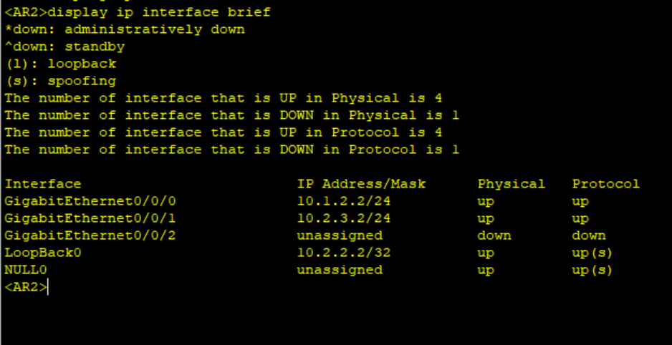

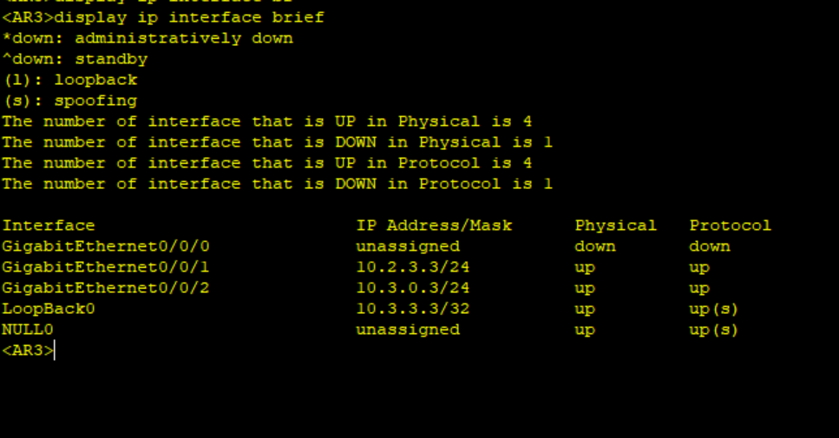

配置PC的IP地址

请右键点击PC，然后配置IP地址和网关地址，如图1-2所示。

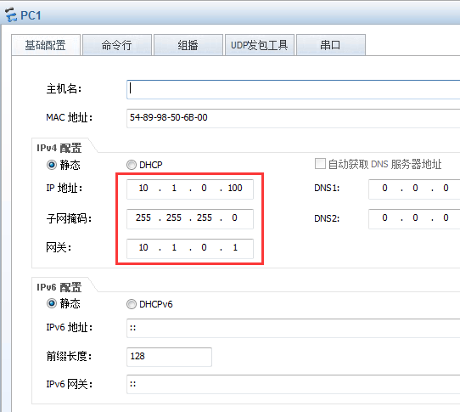

图1-2 配置eNSP里PC的IP地址

配置完成后，点击“命令行”，输入**ipconfig**查看配置的IP地址，如图1-3所示。

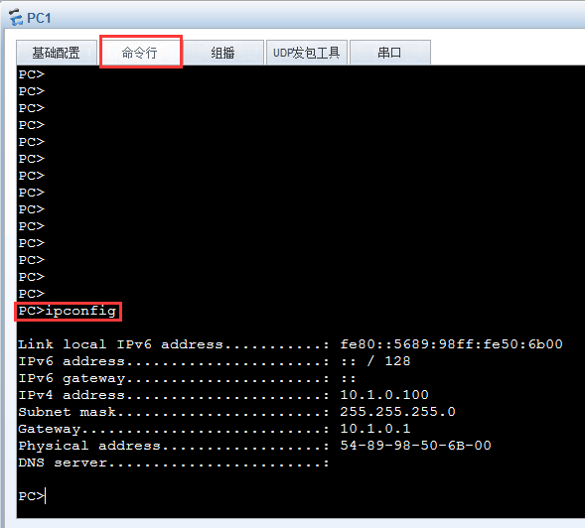

图1-3 查看配置的IP地址

测试PC与网关的连通性，如图1-4所示。

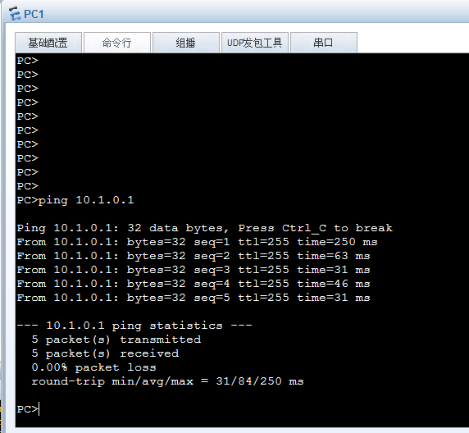

图1-4 测试PC与网关的连通性

请根据以上步骤配置PC2的IP地址(截图)：

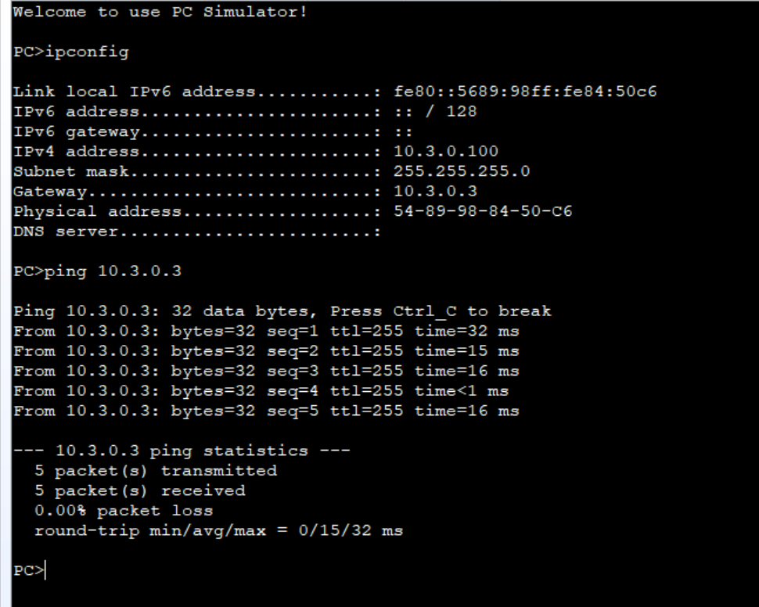

### 配置任务——理解直连通信

在AR1上测试其与AR2之间的连通性

在AR1上ping AR2的IP地址，观察是否能够通信。

|  |
| --- |
| <AR1>ping 10.1.2.2  PING 10.1.2.2: 56 data bytes, press CTRL_C to break  Reply from 10.1.2.2: bytes=56 Sequence=1 ttl=255 time=300 ms  Reply from 10.1.2.2: bytes=56 Sequence=2 ttl=255 time=380 ms  Reply from 10.1.2.2: bytes=56 Sequence=3 ttl=255 time=240 ms  Reply from 10.1.2.2: bytes=56 Sequence=4 ttl=255 time=470 ms  Reply from 10.1.2.2: bytes=56 Sequence=5 ttl=255 time=260 ms  --- 10.1.2.2 ping statistics ---  5 packet(s) transmitted  5 packet(s) received  0.00% packet loss  round-trip min/avg/max = 240/330/470 ms |

以上表示AR1能够正常ping通AR2了。

ping命令在前一章也使用过，但是并没有做出详细的解释。其实ping命令是我们最常用的命令之一，并且几乎在所有系统中都是通用的，ping命令的用途是检查IP网络连接或主机是否可达。

在AR1上输入ping后使用“?”，查看ping后可以添加的参数。

|  |
| --- |
| [AR1]ping ?  STRING<1-255> IP address or hostname of a remote system  -a Select source IP address, the default is the IP address of the  output interface  -c Specify the number of echo requests to be sent, the default is  5  -d Specify the SO_DEBUG option on the socket being used  -f Set Don't Fragment flag in packet (IPv4-only)  -h Specify TTL value for echo requests to be sent, the default is  255  -i Select the interface sending packets  -m Time in milliseconds to wait for sending next packet, the  default is 500ms  -n Numeric output only. No attempt will be made to lookup host  addresses for symbolic names  -name Display the host name of the destination address  -p No more than 8 (pad) hexadecimal characters to fill out the  sent packet. For example -p f2 will fill the sent packet with f  and 2 repeatedly  -q Quiet output. Nothing is displayed except the summary lines at  startup time and when finished  -r Record route. Includes the RECORD_ROUTE option in the  ECHO_REQUEST packet and displays the route  -s Specify the number of data bytes to be sent, the default is  56bytes  -si Set the specified interface as the source interface of ping  packet  -system-time Display the sending time of echo request packets  -t Timeout in milliseconds to wait for each reply, the default is  2000ms  -tos Specify TOS value for echo requests to be sent, the default is  0  -v Verbose output. ICMP packets other than ECHO_RESPONSE those are  received are listed  -vpn-instance Specify VPN-Instance of MPLS VPN  ignore-mtu Send packets without checking the interface MTU  ip IP Protocol  ipv6 IPv6 protocol  lsp LSP Ping  multicast Multicast ping  vc PWE3 Ping |

从命令帮助功能的输出内容中我们可以看出，一个最简单的ping命令，也包含了很多功能。表1-3列出了一些常用的功能，其他的参数大家可以在以后的学习中慢慢掌握。

表1-3 ping的参数说明

| 参数 | 参数说明 | 取值 |
| --- | --- | --- |
| ip | 使用IPv4协议，默认选项，无需输入 | 测试的目的IPv4地址 |
| ipv6 | 使用IPv6协议时使用 | 测试的目的IPv6地址 |
| -a | 指定发送ICMP ECHO-REQUEST报文时使用的源IP地址 | 只能指定A、B、C类的合法地址 |
| -c | 指定发送报文的个数，默认发5个 | 整数形式，取值范围是1～4294967295；缺省是5 |
| -f | 设置报文转发的过程中不分片 | 只有IPv4支持这个参数 |
| -h | 指定TTL的值。  报文在转发过程中，如果TTL字段的值减为0，最后接收到这个报文的路由器就会向源端发送ICMP超时报文，表明报文已由于超时而被丢弃 | 整数形式，取值范围是1～255；缺省值是255 |
| -m | 指定发送下一个ICMP请求报文的等待时间。  ping发送ICMP ECHO-REQUEST报文后会等待应答（Reply），缺省等待500毫秒后发送下一个ICMP ECHO-REQUEST报文 | 整数形式，取值范围是1～10000，单位毫秒；缺省值是500 |
| -s | 指定ECHO-REQUEST报文长度（不包括IP和ICMP报文头部） | 整数形式，取值范围是20～9600，单位是字节；缺省报文长度是56字节 |
| -t | 指定发送完ICMP ECHO-REQUEST后，等待ICMP ECHO-RESPONSE的超时时间。 | 整数形式，取值范围是0～65535，单位是毫秒；缺省超时时间是2000毫秒 |

根据以上表格给出的参数说明，思考下面的问题：

为什么在仅配置了IP地址的情况下，AR1与AR2就能够通信了？

ar1和ar2建立了直连路由，路由表中有对方的ip，可以ping通

查看直连路由表

在AR1上查看IP路由表。

|  |
| --- |
| [AR1]display ip routing-table  Route Flags: R - relay, D - download to fib  ------------------------------------------------------------------------------  Routing Tables: Public  Destinations : 11 Routes : 11  Destination/Mask Proto Pre Cost Flags NextHop Interface  10.1.0.0/24 Direct 0 0 D 10.1.0.1 GigabitEthernet0/0/2  10.1.0.1/32 Direct 0 0 D 127.0.0.1 GigabitEthernet0/0/2  10.1.0.255/32 Direct 0 0 D 127.0.0.1 GigabitEthernet0/0/2  10.1.1.1/32 Direct 0 0 D 127.0.0.1 LoopBack0  10.1.2.0/24 Direct 0 0 D 10.1.2.1 GigabitEthernet0/0/0  10.1.2.1/32 Direct 0 0 D 127.0.0.1 GigabitEthernet0/0/0  10.1.2.255/32 Direct 0 0 D 127.0.0.1 GigabitEthernet0/0/0  127.0.0.0/8 Direct 0 0 D 127.0.0.1 InLoopBack0  127.0.0.1/32 Direct 0 0 D 127.0.0.1 InLoopBack0  127.255.255.255/32 Direct 0 0 D 127.0.0.1 InLoopBack0  255.255.255.255/32 Direct 0 0 D 127.0.0.1 InLoopBack0 |

根据上表，请回答在步骤1中AR1 ping通AR2时，匹配的是哪条路由？

10.1.2.0/24

请在表1-4中解释这个路由条目各个字段的作用。

表1-4 路由条目中各列的作用

| 项目 | 描述 |
| --- | --- |
| **Destination/Mask** | 目的地址，用来标识IP包的目的地址或者目的网络 |
| **Proto** | 路由协议 |
| **Pre** | 标识路由加入IP路由表的优先级。可能到达一个目的地有多条路由，但是优先级的存在让他们先选择优先级高的路由进行利用 |
| **Cost** | 路由开销，当到达一个目的地的多个路由优先级相同时，路由开销最小的将成为最优路由。 |
| **Flags** | 显示路由状态 |
| **NextHop** | 下一跳IP地址，说明IP包所经过的下一个路由器。 |
| **Interface** | 输出接口，说明IP包将从该路由器哪个接口转发 |

### 配置任务——理解远端通信

在AR1上ping AR2的G0/0/1接口IP地址

|  |
| --- |
| [AR1]ping 10.2.3.2  PING 10.2.3.2: 56 data bytes, press CTRL_C to break  Request time out  Request time out  Request time out  Request time out  Request time out  --- 10.2.3.2 ping statistics ---  5 packet(s) transmitted  0 packet(s) received  100.00% packet loss |

通过观察，我们发现5个报文全部都丢失了。

根据以上的实验步骤，请回答不通信的原因？

**没有路由条目**

在PC1上测试网络的连通性

测试直连的连通性。

|  |
| --- |
| PC>ping 10.1.0.1  Ping 10.1.0.1: 32 data bytes, Press Ctrl_C to break  From 10.1.0.1: bytes=32 seq=1 ttl=255 time=156 ms  From 10.1.0.1: bytes=32 seq=2 ttl=255 time=46 ms  From 10.1.0.1: bytes=32 seq=3 ttl=255 time=62 ms  From 10.1.0.1: bytes=32 seq=4 ttl=255 time=46 ms  From 10.1.0.1: bytes=32 seq=5 ttl=255 time=62 ms  --- 10.1.0.1 ping statistics ---  5 packet(s) transmitted  5 packet(s) received  0.00% packet loss  round-trip min/avg/max = 46/74/156 ms |

接口配置正确的话，PC是能够与直连路由器的接口通信的。

在PC1上去ping AR1连接AR2的接口IP地址。

并回答以下问题：是否能够通信？

**能**

|  |
| --- |
| PC>ping 10.1.2.1  Ping 10.1.2.1: 32 data bytes, Press Ctrl_C to break  From 10.1.2.1: bytes=32 seq=1 ttl=255 time=156 ms  From 10.1.2.1: bytes=32 seq=2 ttl=255 time=46 ms  From 10.1.2.1: bytes=32 seq=3 ttl=255 time=62 ms  From 10.1.2.1: bytes=32 seq=4 ttl=255 time=46 ms  From 10.1.2.1: bytes=32 seq=5 ttl=255 time=62 ms  --- 10.1.2.1 ping statistics ---  5 packet(s) transmitted  5 packet(s) received  0.00% packet loss  round-trip min/avg/max = 46/74/156 ms |

根据以上实验结果，尝试回答为什么PC能够ping通与自己不直连的网段呢？

**在同一个网段**

添加去往远端的路由条目

根据以上步骤，大家应该可以理解，通信的前题是路由器上有相对应的路由条目。所以当我们希望PC1与PC2能够通信，就需要在没有路由条目的路由器上添加必要的路由。

比如在AR1上已经有了去往PC1的直连路由，因此无需添加。而在AR2和AR3上并没有去往PC1的路由，就需要添加。并且我们在AR2上添加一条去往PC1的路由时，下一跳要指向AR1，而不是直接的指向PC1，因为路由都是一段一段走的。再比如在AR3上，我们要把去往PC1下一跳指向AR2，这样AR3就可以把相应的数据转发给AR2。而在AR2上，我们要把去往PC1的路由下一跳指向AR1，这样AR2就可以把相应的数据转发给AR1，以此类推。

反之所有路由器去往PC2的路由亦然。

在AR1上添加去往PC2的路由条目

|  |
| --- |
| [AR1]ip route-static 10.3.0.0 24 10.1.2.2 |

当网络结构比较简单时，我们只需配置静态路由就可以使网络正常工作。合理的静态路由可以改进网络性能，是动态路由协议的重要补充手段。

在添加静态路由时，我们也可以使用很多相关参数，这里先介络最基本的几个参数。其中，一条路由最基本的三要素是：前缀、掩码、下一跳。表1-5中列出了几个重要参数的意义。

表1-5 ip route-static命令参数

|  |  |  |
| --- | --- | --- |
| 参数 | 参数说明 | 取值 |
| ip-address | 目的IP前缀 | 点分十进制格式 |
| mask | IP前缀的掩码 | 点分十进制格式 |
| mask-length | 掩码长度。因为32位的掩码要求掩码中的“1”是连续的，因此点分十进制格式的掩码可以用掩码长度代替。实验中的掩码配置就是这种方式 | 整数形式，取值范围是0～32 |
| nexthop-address | 指定路由的下一跳IP地址 | 点分十进制格式 |
| interface-type interface-number | 指定转发报文的出接口编号。  在使用P2P接口作为出接口时可以使用这个参数 | 接口编号 |
| preference | 指定静态路由协议的优先级。数字越小越优先 | 整数形式，取值范围是1～255；缺省值是60 |

查看这条路由。

|  |
| --- |
| [AR1]display ip routing-table protocol static  Route Flags: R - relay, D - download to fib  ------------------------------------------------------------------------------  Public routing table : Static  Destinations : 1 Routes : 1 Configured Routes : 1  Static routing table status : <Active>  Destinations : 1 Routes : 1  Destination/Mask Proto Pre Cost Flags NextHop Interface  10.3.0.0/24 Static 60 0 RD 10.1.2.2 GigabitEthernet0/0/0  Static routing table status : <Inactive>  Destinations : 0 Routes : 0 |

对比这条静态路由与直连路由，说出它们的不同点在哪里？

**协议不同**

根据以上步骤中的思路，请回答以下问题：

要让PC1发出的报文到达PC2，在这个拓扑中的所有路由器上，总共需要添加几条路由？

6条

分别写出这些路由（在哪台设备上，配置哪条命令）：

再次测试PC1与PC2之间的通信。

|  |
| --- |
| PC>ping 10.3.0.100  Ping 10.3.0.100: 32 data bytes, Press Ctrl_C to break  Request timeout!  From 10.3.0.100: bytes=32 seq=2 ttl=125 time=94 ms  From 10.3.0.100: bytes=32 seq=3 ttl=125 time=78 ms  From 10.3.0.100: bytes=32 seq=4 ttl=125 time=78 ms  From 10.3.0.100: bytes=32 seq=5 ttl=125 time=62 ms  --- 10.3.0.100 ping statistics ---  5 packet(s) transmitted  4 packet(s) received  20.00% packet loss  round-trip min/avg/max = 0/78/94 ms |

在PC1上去ping AR2的环回接口

是否能够通信？

**不能**

为什么PC1已经能够ping通PC2了（更远的目的地），但是依然ping不通AR2的环回接口呢（更近的目的地）？